**酬金网上申报系统V2.0**

**使用说明书**

**中央财经大学财务处**

目 录

1. 登录系统 3

2. 录入发放数据 4

2.1填写酬金基本信息 4

2.2录入发放明细清单 5

2.2.1 单笔录入 6

2.2.2 常用名单导入 7

2.2.3 Excel导入 7

2.2.4 历史清单导入 9

2.2.5 删除发放清单记录 10

2.2.6 提交发放清单 10

2.3确定使用的经费项目 11

2.4预约并打印申报单 12

3. 酬金发放记录管理 14

3.1 查看/打印发放清单 14

3.2 修改发放清单 14

3.3 删除发放清单 15

3.4 跟踪物流进度 15

4. 常用发放名单管理 16

4.1增加/删除常用发放人员组 16

4.2编辑常用发放人员组内人员 18

# 登录系统

1.1使用IE8或以上版本浏览器，登录财务信息门户系统。

1.2进入“酬金网上申报”模块。

登录门户系统后，点击界面左下角的【酬金网上申报】按钮，进入酬金申报界面。

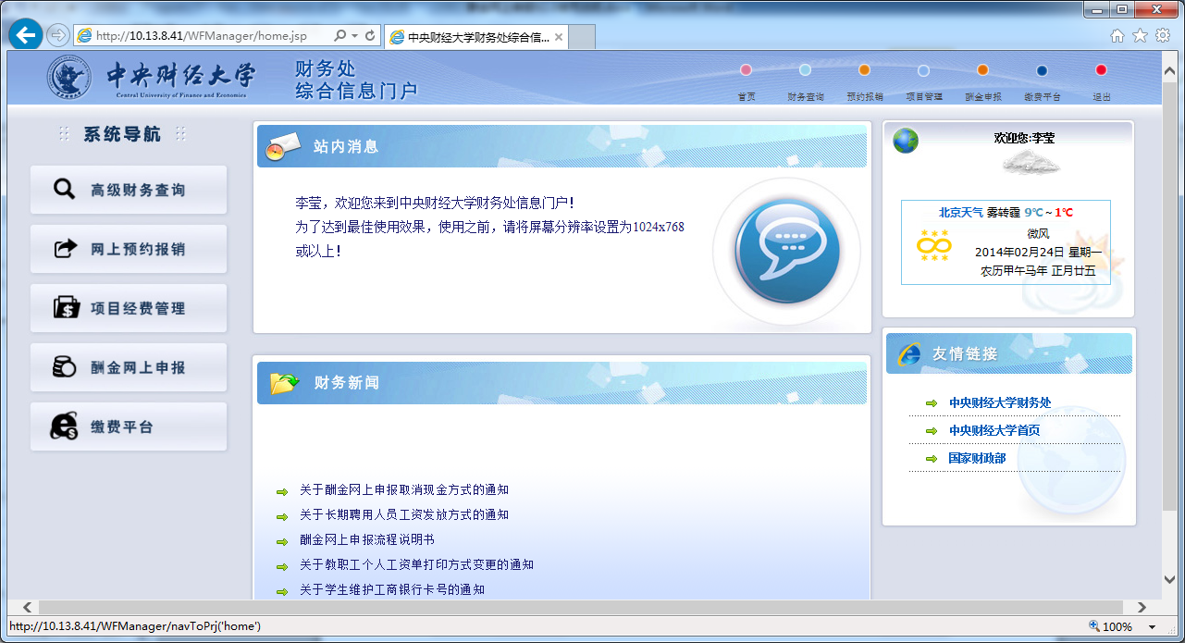

点击此处，进入酬金申报界面

# 录入发放数据

点击页面左边的【酬金录入】按钮，开始申报酬金。

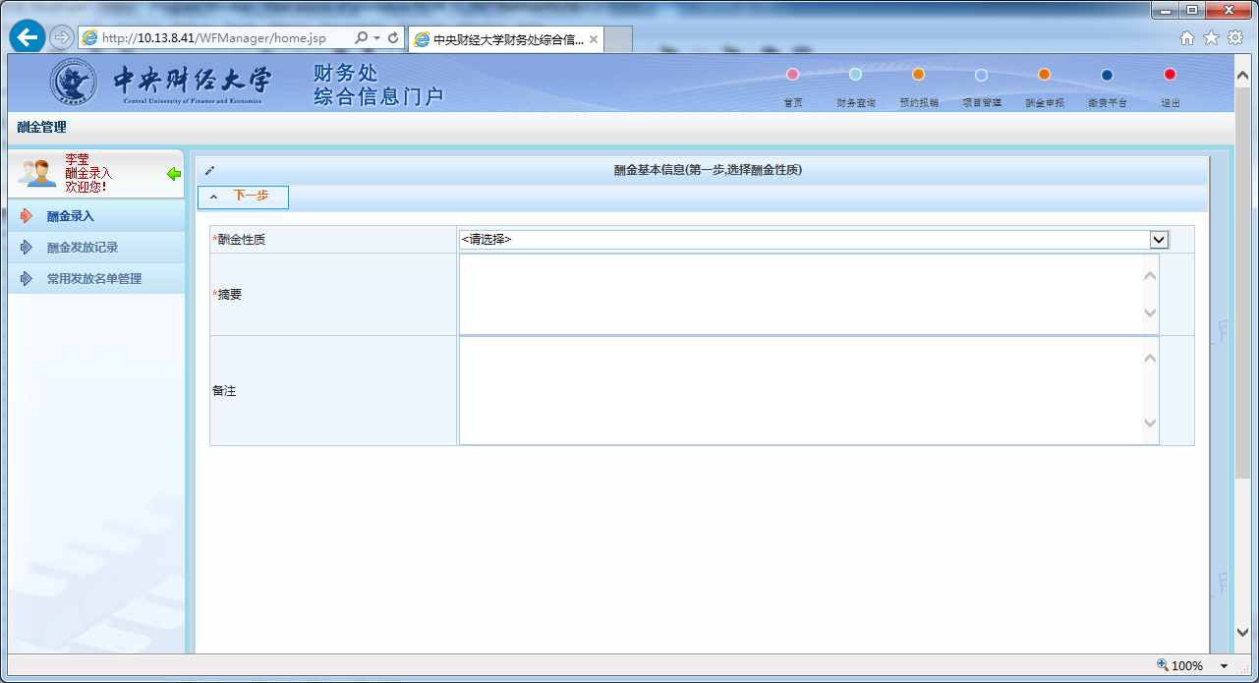

点击此处，开始申报酬金

## 2.1填写酬金基本信息

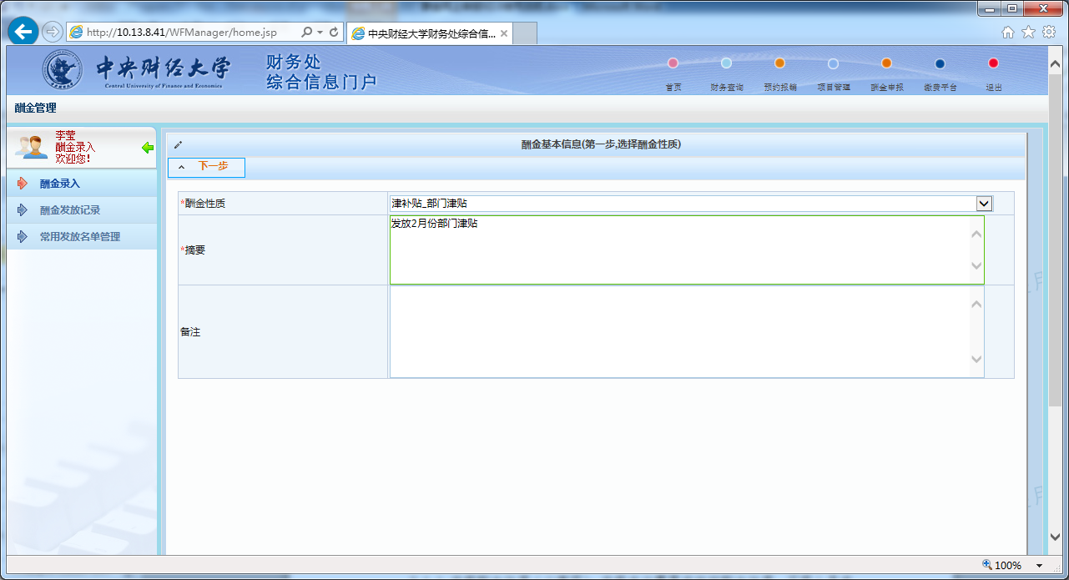

* + 1. 选择酬金性质（必填项）：选择本次需要发放的酬金性质。不同人员发放 的酬金性质不同，系统库中未预先设定的酬金性质则不能发放，如有需要，请先联系财务处添加后才可以预约。

除国家规定的特殊酬金性质的计税方式外，如年终一次性奖励、部分免税项目等，酬金计税方式只与人员类型相关，因此要按照酬金实际发放性质进行申报。

2.1.2 填写“摘要”（必填项），如“发放2月份部门津贴”。

2.1.3 填写“备注”（选填项），根据需要可填可不填。

本页面信息填写完成后，点击【下一步】，进入录入发放明细清单界面。

## 2.2录入发放明细清单

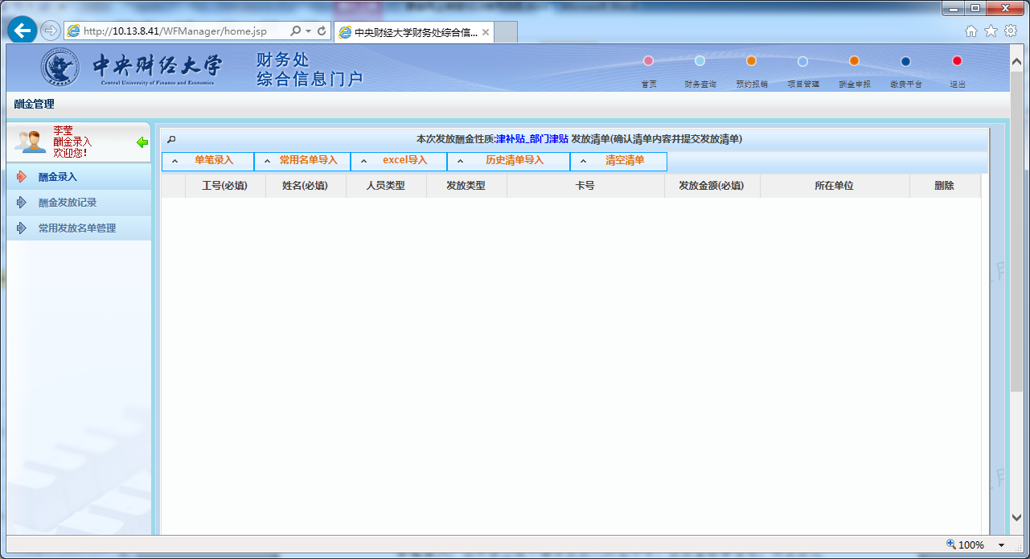

提供四种录入方法：单笔录入、常用名单导入、Excel导入、历史清单导入。

**单笔录入**：在界面上逐个填写发放人的证件号、发放金额等信息，将发放记录逐条录入到系统中。

**常用名单导入**：将经常发放的人员编成组，发放时将预存的组调出，然后给组内人员填写发放金额，不需要逐个录入工号、姓名等基本信息，即可发放。

**Excel导入**：将发放清单编制成一张Excel表格，然后将Excel文件的发放数据一次性导入到系统中。

**历史清单导入**：将以前发放过的历史清单找出，然后可以直接按当时金额发放，亦可修改某些人员的金额后发放。

### 2.2.1 单笔录入

点击界面上的【单笔录入】按钮，弹出录入界面。

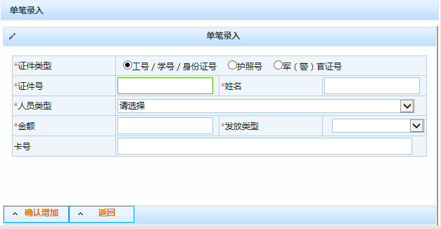

在“证件号”处**输入发放人员工号或学号或身份证号，打回车**，系统会自动生成姓名、人员类型、发放类型及其对应的卡号，**然后再填写金额**，如果需要修改发放类型，则在发放类型下拉框中选择，若选择的发放类型没有对应的卡号，则继续手工输入卡号。

本系统一般不支持现金发放，如确需现金发放，请事先和财务处沟通，并把发放类型为现金的人员单独做在一张表单上。

确认该人员信息无误后，**点击左下角“确认增加”**，所录入名单会自动添加到网页下方“本次发放清单”列表中。

**关于新增人员**，如果输入的发放人不在系统中，可以将其做为新增人员录入到系统中。本系统新增人员是指从未在系统中申报过酬金的外聘人员，包括短期外聘人员和长期外聘人员。长期外聘人员，用人单位要提供长期聘用劳务合同和聘用人员身份证复印件、银行卡面复印件，到财务处备案，方可把该员工确定为长期聘用人员，收入按照长期聘用人员计税。短期外聘人员，可以在系统中自行添加。一般情况下，国内的人员要求以身份证号做为证件号，先在“证件类型”栏中选择“工号/学号/身份证号”，然后在“证件号”栏中填写身份证号，打回车，然后填写姓名，选择人员类型，填写金额，选择发放类型并填写相应的卡号。**注意，如果证件号不是身份证号，请务必先在“证件类型”栏中选择对应的证件类型，然后再输入证件号，目前支持“护照号”、“军（警）官证号”。**

### 2.2.2 常用名单导入

点击界面上的【常用名单导入】按钮，弹出导入界面。

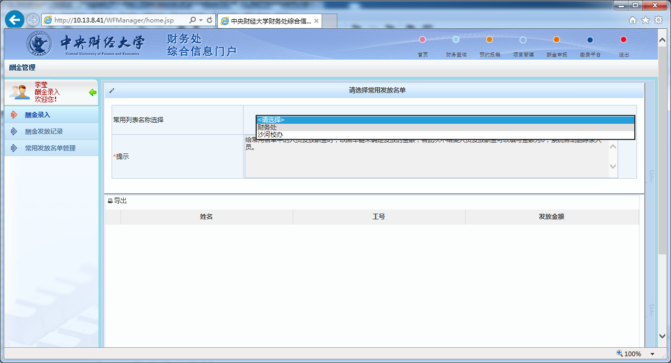

先在“常用列表名称选择”的下拉菜单中选择一个发放组，系统将调出组内人员清单。

在下面人员清单中，给需要发放的人员**填写“发放金额”，回车确认，所有人员填写完毕后，点击“添加”即可。**

### 2.2.3 Excel导入

点击界面上的【Excel导入】按钮，弹出导入界面。

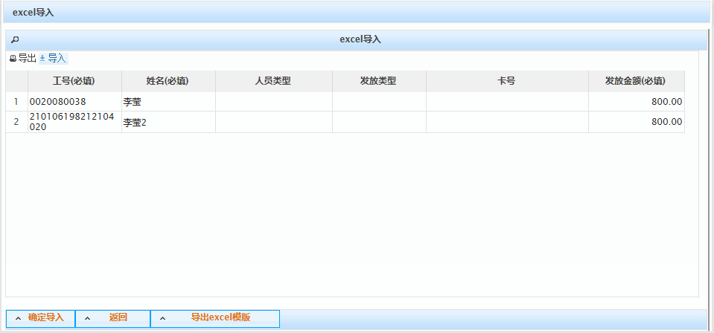

点击此处，导出Excel模板

2.2.3.1 导出Excel模板。

点击界面的【导出Excel模板】按钮，

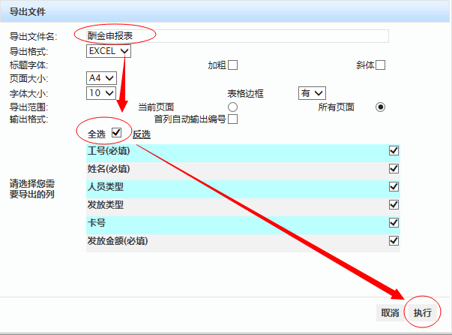

在弹出的界面中，填写“导出文件名”，勾选“全选”选项，点击【执行】，即可导出Excel模板文件。

2.2.3.2 填写Excel文件的发放清单数据。

一般情况下，如果系统人员**库中已经有该人员信息，Excel内只需要填写“工号”、“姓名”、“发放金额”**三列即可发放（注意：模板提供的列不能随意增加、删减或改名，不填写的列，下面的内容可以空着，但是其表头必须原样保留）。

如果是**新增人员，需要以身份证号作为工号**，然后填写“姓名”、“人员类型”、“发放类型”、“卡号”、“发放金额”。注意：**“人员类型”应该填写“临时聘用人员_国内”**，也可以在Excel中不填写人员类型，然后导入Excel表，系统会提示出可以填写的人员类型范围，然后再选择一个填写在Excel表中重新导入即可。**“发放类型”是指银行卡发卡行的数字代码**，系统中也有规范要求，**（现金0，工商银行1，北京银行2，建设银行3，光大银行4，中国银行5），**需要按以上规定填写，也可以先在Excel表中填写卡号但不填写发放类型，然后导入Excel表，系统会提示出可以填写的发放类型代码，然后再选择一个填写在Excel表中重新导入即可。如果需要发放现金，则不填写“发放类型”、“卡号”列即可。

**特别注意：Excel表导入新增人员，只允许增加拥有身份证号的国内人员，如果需要新增外籍人员或军（警）人员，请先把该人员从本Excel表中删除，待本Excel导入后，在清单列表界面中，通过“单个录入”方法，选择“护照号”或“军（警）官证号”的证件类型，逐个追加录入即可。**

2.2.3.3 导入Excel文件。



点击此处，弹出文件选择界面

点击界面左上角的【导入】按钮，选择需要导入的Excel文件，即可将文件加载到系统中，加载时，右上角会有加载进度条，一般情况下，系统会在3秒之内完成加载，加载完毕后，点击左下角的【确定导入】的按钮即可。

### 2.2.4 历史清单导入

点击界面上的【历史清单导入】按钮，弹出导入界面。

先在酬金发放记录中点击选中一条历史发放记录，系统会自动调出该发放记录的明细清单，用户只需填写本次发放金额即可，其他“姓名”、“人员类型”、“卡号”等列信息系统会自动生成。默认情况下，系统会将当时发放的金额调出来，用户可以在“发放金额”列中修改填写每个人的本次发放金额，如果需要将原金额全部清空，可以**点击界面下方的【清空金额】按钮，一键清空所有人员的金额**。待全部发放人员的数据填写完成后，点击界面左下方的【确定】即可。

### 2.2.5 删除发放清单记录

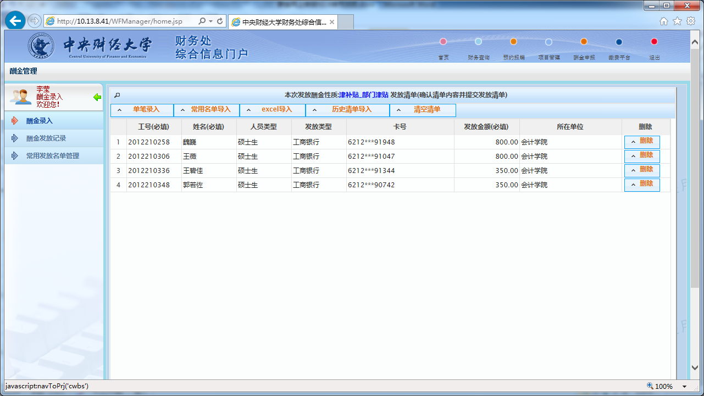

点击此处，一键清空本清单所有发放人员记录

点击此处，删除选中行的发放人员记录

如果本次填写的清单内容有误，可以在清单列表中找到该人员，点击右边的【删除】按钮，删除该条发放记录。如果需要清空本清单内所有发放人员记录，则点击界面上方的【清空清单】按钮即可一键清空。

### 2.2.6 提交发放清单

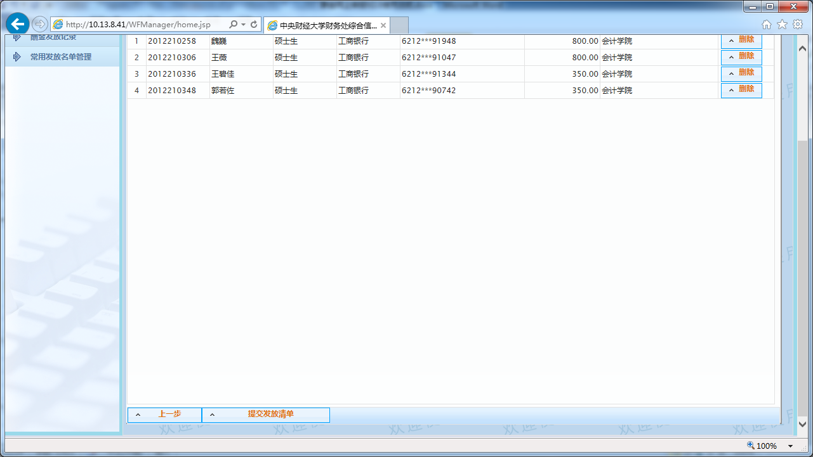 发放清单编制完成后，点击界面下方的【提交发放清单】按钮，即可提交发放清单数据，并进入下一环节。

点击此处，提交发放清单数据

## 2.3确定使用的经费项目

“提交发放清单”后，系统进入选择需要报销的经费项目界面。

系统会自动列出您所负责的项目，如果您所负责的项目未在界面中显示，请先联系财务处。

**2.3.1 授权项目报销**

指明确项目负责人的项目报销，如课题费、各部门经费等。

此类项目的报销权限会授权给项目负责人，如果其他人员自行预约报销此类项目，需要项目负责人进行授权才能进行预约。操作方法：由项目负责人进入【项目经费管理】模块，授权“无限额经办人”或“管理员”即可。（注：管理员可以报销使用相关项目，亦可代替项目负责人给其他经办人授权。无限额经办人只可以本人报销使用相关项目，不可再授权他人报销。）

取得项目授权后，**点击选中需要报销的项目，然后点击【授权项目报销】**按钮，系统会生成报销基本信息，填写附件张数。

**2.3.2 非授权项目报销**

指未明确项目负责人的项目报销，对于此类项目需要先到财务处查询项目代码及名称后再进行酬金预约。需要报销此类项目，直接**点击【非授权项目报销】**按钮即可。

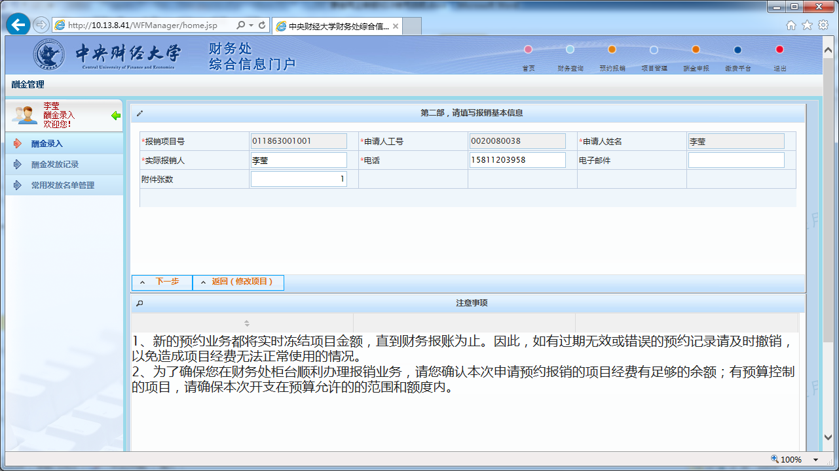

填写报销基本信息，如果是授权项目报销，系统会自动填入之前选择的项目号，如果是非授权项目报销，请在界面填写上自行填写报销项目号。然后填写“实际报销人姓名”（必填项）、“电话”（必填项）、“电子邮件”（选填项）、“附件张数”（必填项），填写完毕后，点击【下一步】。

## 2.4预约并打印申报单

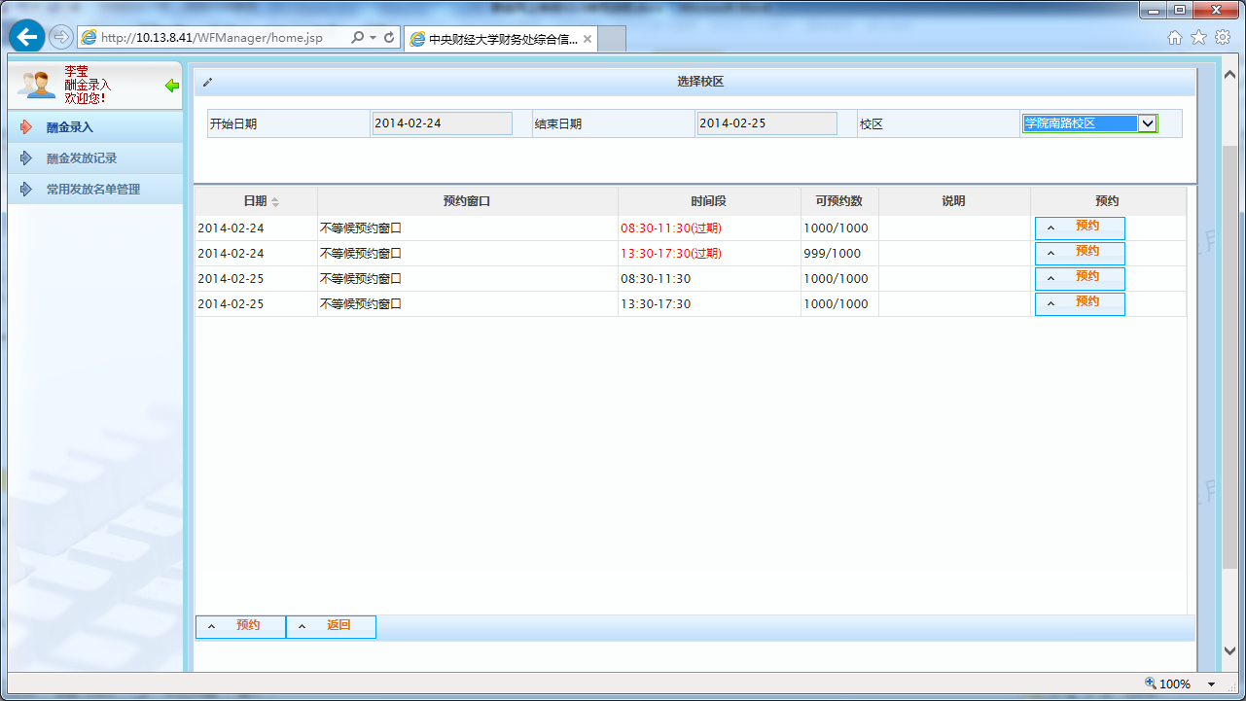

此处预约你到柜台的交单时间及窗口信息。

2.4.1 选择预约日期范围

依次点击 “开始日期”、“结束日期”栏，选择需要预约的日期范围，注意“结束日期”不能早于“开始日期”。

2.4.2 选择预约校区

点击“校区”下拉菜单栏，选择一个需要预约的校区。

2.4.3 预约

系统自动弹出可以预约的“日期”、“预约窗口”、“时间段”等信息列表，根据需要选择其中一条，点击其右边的【预约】按钮即可。

2.4.4 打印申报预约单

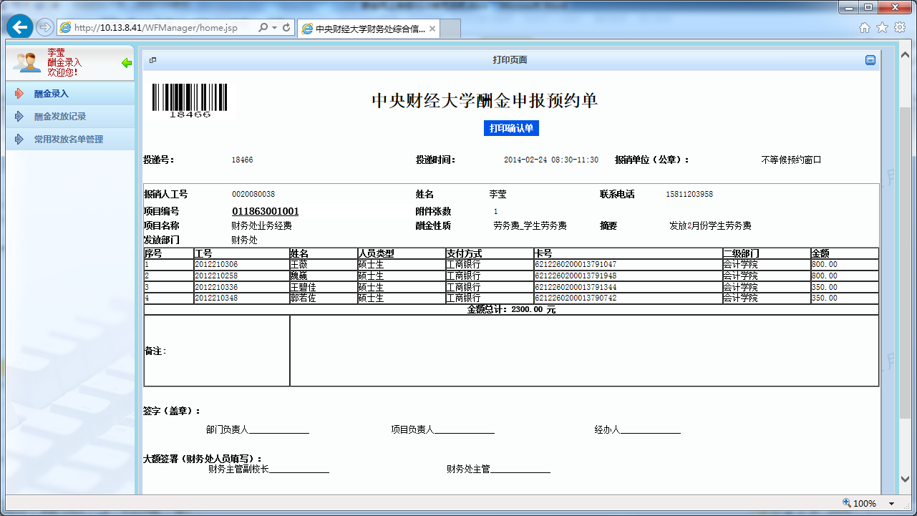

点击此处，打印申报预约单

预约完成后，系统自动生成“酬金申报预约单”，点击界面上的【打印确认单】按钮即可，至此预约完成。打印预约单后签字盖章，经办人员可持手续完备的预约单及相关原始凭证到财务处报销。

# 酬金发放记录管理

在网上申请酬金发放后，可以随时查看/打印、修改、删除发放清单，跟踪酬金发放进度。

点击页面左边的【酬金发放记录】按钮，进入酬金发放记录管理。

## 3.1 查看/打印发放清单

选择一行记录，点击右边的【明细】按钮即可。

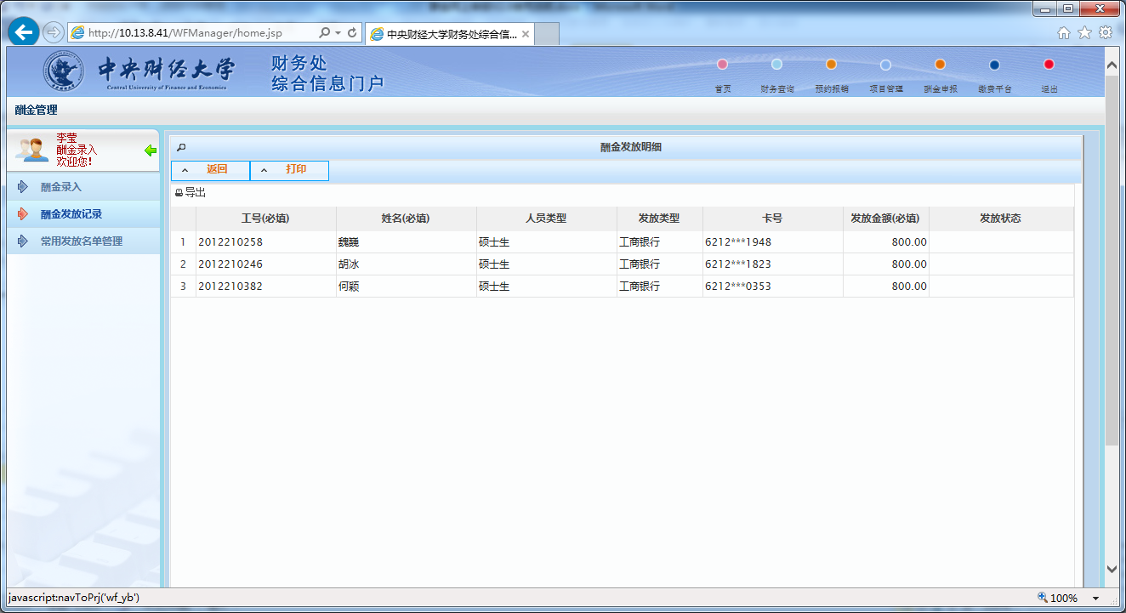

点击此处，打印发放清单

此处表示款项是否已经实际到账

其中“发放状态”表示相关款项是否已经确切转入收款人银行卡中或已领走现金。

如需打印发放清单，点击界面上的【打印】按钮即可。

## 3.2 修改发放清单

如果提交发放清单内容需要修改，比如增加、修改、删除发放人员金额，更换使用的经费项目等，在相关材料送达财务处柜台之前，均可通此功能实现。

注意：只有在相关材料送达财务处柜台之前，才允许修改发放清单。如果材料已送达财务处，发放清单则不允许修改，您可以通知财务处拒绝该申请单，然后自行在网上录入一笔新申报单，录入清单数据时，推荐使用“历史清单导入”导入本清单数据，或先将本清单导出Excel后，再使用“Excel导入”方式操作。

需要修改发放清单时，选择一行记录，点击右边的【修改】按钮即可。后续流程操作方法与“2录入发放数据”的操作相同。

## 3.3 删除发放清单

如果提交发放清单内容有误需要将整单直接删除，或已经被财务拒绝的历史发放单需要删除，均可通此功能实现。

注意：只有在相关材料送达财务处柜台之前，或财务处已拒绝该申请单，才允许删除发放清单，其他状态的发放清单不允许删除。

需要删除发放清单时，选择一行记录，点击右边的【删除】按钮即可。

## 3.4 跟踪物流进度

发放清单提交给财务处后，可以随时查看财务处的处理进度。此功能可以查询财务处处理发放单的详细过程，比如是否已经录入酬金、是否已经录入财务凭证、是否已经支付至相关银行卡等，及相应的具体操作时间、操作人等信息。

需要跟踪发放清单进度时，选择一行记录，点击右边的【物流】按钮即可。

# 常用发放名单管理

如果某些人员发放酬金的频率很高，那么可以将其编成一个常用发放组，实际发放酬金时，直接将组内成员调出，然后只要再补充填写发放金额就行，不必再次挨个填写发放人员的工号、姓名、卡号等信息，亦毋需做Excel发放文件，即可完成发放清单的编制。

本模板的功能，就是编制相关常用发放组及其成员名单。实际发放酬金数据时，在酬金录入模块的发放清单主界面的“常用名单导入”操作。系统支持多组的模式，也就是说可以将一批人员，按照不同的需要，归并为不同的组。

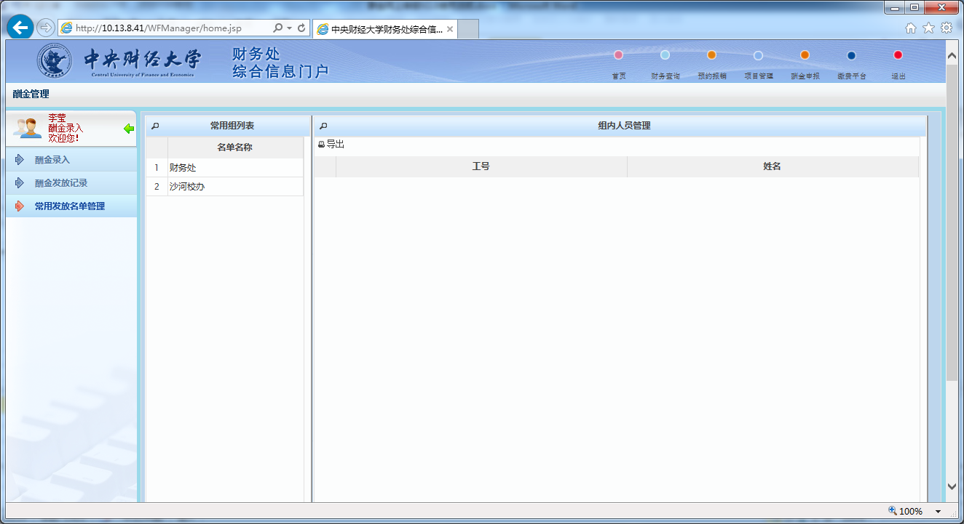

点击此处，管理常用发放组

需要管理常用发放组时，点击页面左边的【常用发放名单管理】按钮即可。

## 4.1增加/删除常用发放人员组

4.1.1增加常用人员发放组

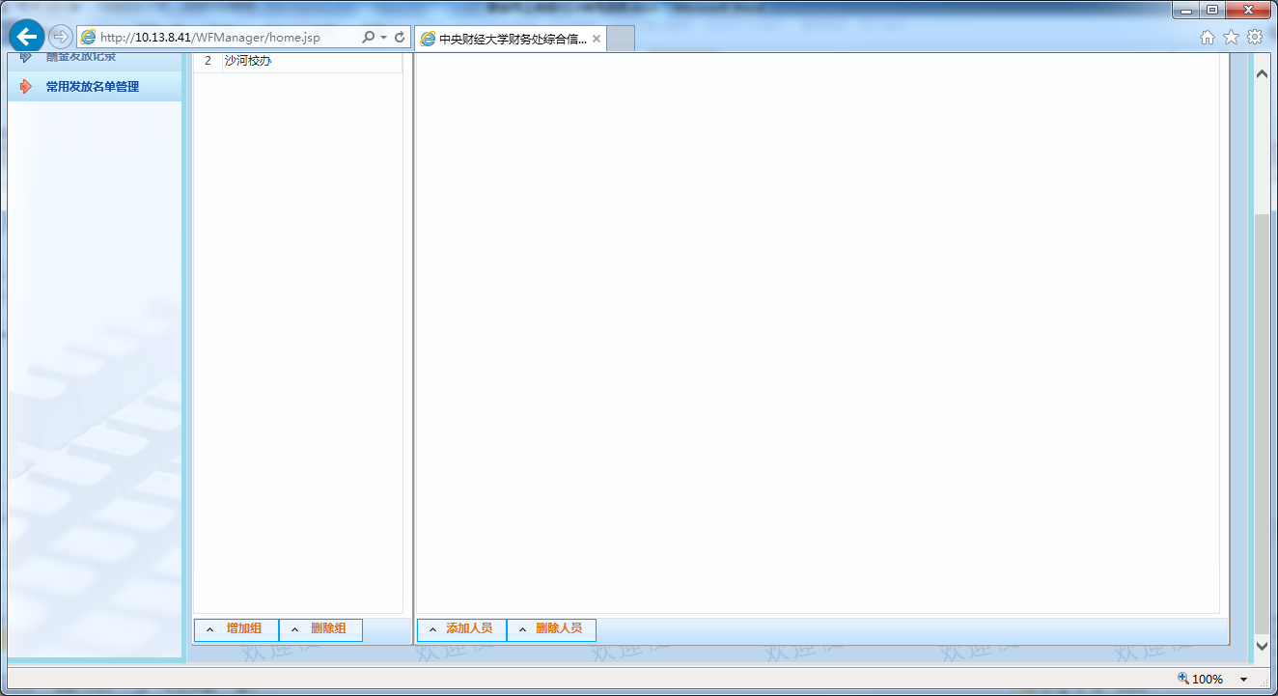

点击此处，增加一个常用发放组

点击页面下方的【增加组】按钮，进入增加组操作。

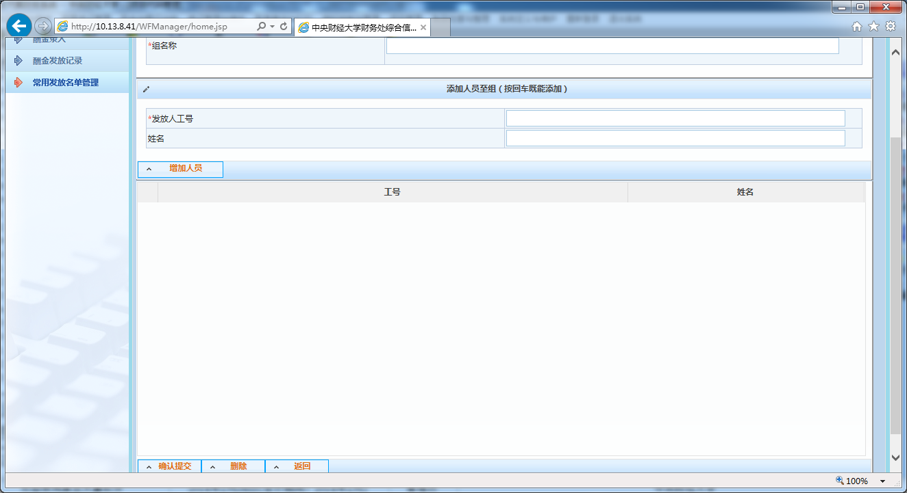

4、所有组成员编制完成后，确认提交

2、发放人工号

3、增加人员

1、填写组名称

先在页面左上角填写“组名称”，然后页面中部填写“发放人工号”，然后点击【增加人员】加入一个组成员，如需继续添加组成员，则继续在页面右上角填写“发放人工号”并点击【增加人员】。如需删除某个成员，则在清单中点击选中该成员，然后点击下方的【删除】按钮即可。

所有成员编制完成后，点击页面下方【确认提交】按钮，完成该组的编制。

4.1.2 删除常用人员发放组

如果需要删除某常用人员发放组及其所有组内成员，则先在“常用组”列表中点击选中一个常用组，然后点击页面下方的【删除组】按钮即可。

2、删除该组

## 4.2编辑常用发放人员组内人员

如需在一个已经编制好的常用组中增加或删除某成员，则通过本功能实现。

4.2.1增加组内成员

先点击选择需要编辑的组，再点击【增加人员】，然后在弹出的页面中填写工号，点击【确定增加】即可。

4.2.2 删除组内成员

先点击选择需要删除人员所在的组，再点击选择需要删除的人员，然后点击【删除人员】即可。